***ОРЛОВСКИЙ ВЕСТНИК***

**№ 8 19 февраля 2024 года издается с апреля месяца 2008 года**

**____________________________________________________________________________ Периодическое печатное издание Совета депутатов Орловского сельсовета**

**Кыштовского района Новосибирской области.**

**Прокуратура Кыштовского района Новосибирской области**

ВНИМАНИЕ

**Памятка для граждан. Мошенничества с банковскими картами**

БАНКОВСКАЯ БАРТА - это инструмент для совершения платежей и доступа к наличным средствам на счете, не требующий для этого присутствия в банке. Но простота использования банковских карт оставляет множество лазеек для мошенников.

## КАК ЭТО ОРГАНИЗОВАНО:

Вам приходит сообщение о том, что Ваша банковская карта заблокирована. Предлагается бесплатно позвонить на определенный номер для получения подробной информации.

Когда Вы звоните по указанному телефону, Вам сообщают о том, что на сервере, отвечающем за обслуживание карты, произошел сбой, а затем просят сообщить номер карты и ПИН-код для ее перерегистрации.

Вам позвонили, представились сотрудником банка и сообщили, что с Вашей карты произошло списание денежных средств, возможно это сделали мошенники. Позвонивший предлагает Вам во избежание дальнейших списаний и переводов временно заблокировать карту, для этого он просит подтвердить Вашу фамилию, имя, отчество и продиктовать 14 значный и 3 значный (CCV) номера карты.

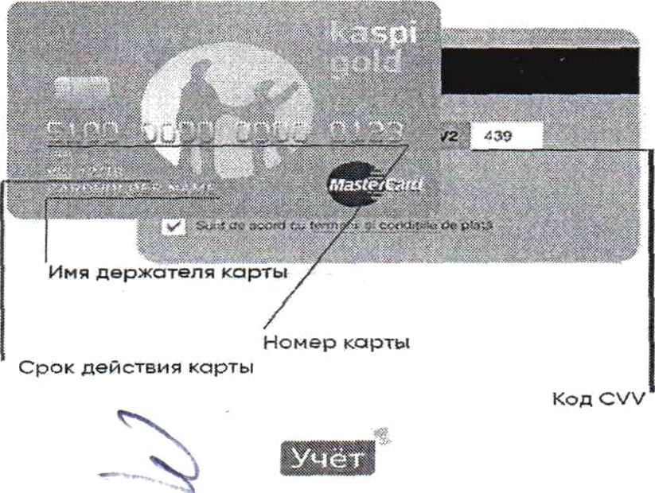

НА CAМOМ ДЕЛЕ ПРОИСХОДИТ СЛЕДУЮЩЕЕ:

Чтобы похитить Ваши денежные средства, злоумышленникам нужен лишь 14 значный и 3 значный номер Вашей карты или ПНН-код. Как только Вы их сообщите, деньги будут сняты с Вашего счета.

## КАК ПOCTУПATЬ В ТАКОЙ СИТУАЦИИ:

Прокуратура предупреждает: не торопитесь сообщать реквизиты вашей карты! Ни одна организация, включая банк, не вправе требовать ПИН-код и номера Вашей карты! Для того, чтобы проверить поступившую информацию о блокировании карты, необходимо позвонить в клиентскую службу поддержки банка. Скорее всего, Вам ответят, что никаких сбоев на сервере не происходило, а Ваша карта продолжает обслуживаться банком.

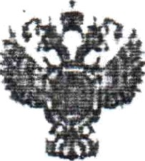Управление Генеральной прокуратуры РФ по Сибирскому федеральному округу

Банк России рРоссРосСии

# Остерегайтесь мошенников

при использовании банковских КАРТ!

Запомните!

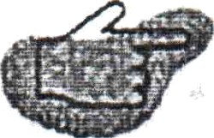Если вам поступил сомнительный звонок, положите трубку перезвоните в колл-центр Вашего банка, его номер всегда указан на оборотной стороне карты

Не переходите по подозрительным ссылкам из сообщений -

так вы можете попасть на мошеннический ресурс

При попытках мошенничества обращайтесь в полицию

Как защитить карту от мошенников:

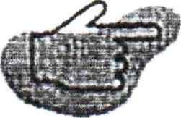НИКОМУ НЕ сообщайте реквизиты карты - ее номер, срок действия, трехзначный код на обороте. код подтверждения операции из СМС

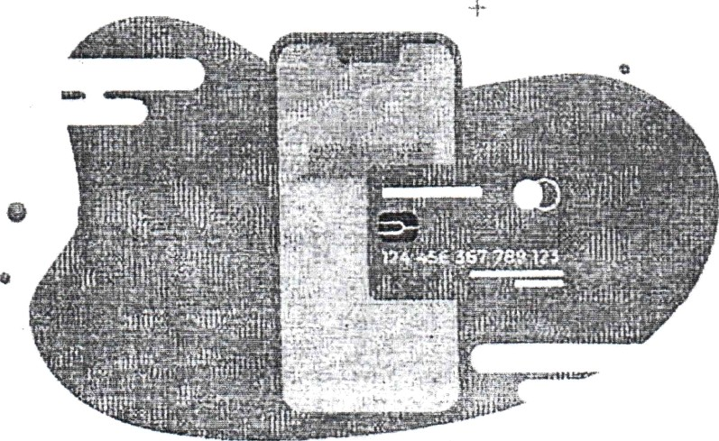Не храните данные карты на компьютере или смартфоне Установите антивирусную программу на ваше устройство Не передавайте карту незнакомым людям

______________________________________________________________________

***ВЕСТНИК* периодическое печатное издание № 8 19 февраля 2024 года**

АДРЕС: 632282, Новосибирская область, Кыштовский район, село Орловка, улица

Центральная, дом 19. тел./факс/ 28-110.

ИЗДАТЕЛЬ: Совет депутатов Орловского сельсовета Кыштовского района Новосибирской области